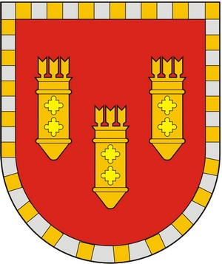

ЧУВАШСКАЯ РЕСПУБЛИКА
СОБРАНИЕ ДЕПУТАТОВ АЛАТЫРСКОГО РАЙОНА СЕДЬМОГО СОЗЫВА

РЕШЕНИЕ

«_15_» декабря 2020 года г. Алатырь № _4_/_6_

О безвозмездной передаче объекта
недвижимости из муниципальной
собственности Алатырского района
в муниципальную собственность
Октябрьского сельского поселения

В соответствии с Гражданским кодексом Российской Федерации, Федеральным законом от 06.10.2003 года № 131-ФЗ «Об общих принципах организации местного самоуправления в Российской Федерации», Положением об учете муниципального имущества Алатырского района Чувашской Республики и порядке ведения реестра муниципального имущества Алатырского района Чувашской Республики, утвержденным решением Собрания депутатов Алатырского района от 23.11.2011 года № 03/01, Уставом Алатырского района, Собрание депутатов Алатырского района р е ш и л о:
1. Передать безвозмездно из муниципальной собственности Алатырского района в муниципальную собственность Октябрьского сельского поселения Алатырского района объект недвижимости – квартира, назначение: жилое помещение, общей площадью 34,9 кв.м., с кадастровым номером 21:06:170507:149, балансовой стоимостью 894630 (восемьсот девяноста четыре тысячи шестьсот тридцать) рублей 00 коп., остаточной стоимостью 894630 (восемьсот девяноста четыре тысячи шестьсот тридцать) рублей 00 коп., по состоянию на 01.12.2020 года, расположенный по адресу: Чувашская Республика, Алатырский район, пос. Алтышево, ул. Молодежная, д. 4/2, кв.1.
2. Настоящее решение вступает в силу со дня его подписания.

Глава Алатырского района -
Председатель Собрания депутатов Б.С. Малышкин

